Aktueller Stand

## Aktueller Stand:

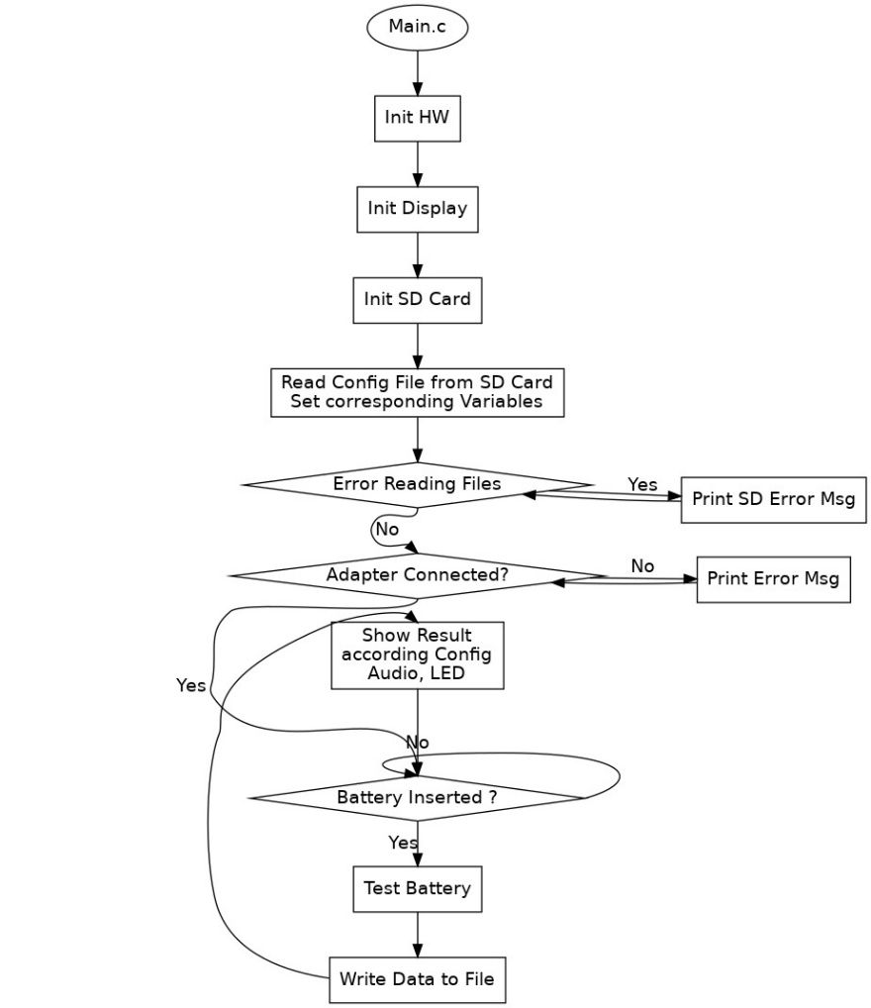Die Integration der SD-Karten Libary hat zwar etwas länger gedauert, dafür funktioniert diese nun so wie sie sollte. Nun kommt der Schritt, bei welchem alle Teile des Programms auf einander abgestimmt werden. Auch kommt noch die Menü-führung und die Anzeige der Daten dazu. Von der Ablaufstruktur sollte das fertige Programm etwa folgen aussehen.

## Weitere Arbeiten:

Als nächstes wird das Init und das Config File auf der SD-Karte erstellt und entsprechend ausgefüllt. Der Code muss noch so ergänzt werden, dass alle Startwerte aus der SD-Karte herausgelesen werden. Anschliessend müssen die Namen der Benutzer aus der Karte gelesen werden und die Messdaten in ein drittes File gespeichert werden. Zusätzlich muss noch ein zweites Menü einprogrammiert werden, in welchem man den aktuellen Benutzer auswählen kann. Danach ist das Rohgerüst des Programmes fertig. Es folgen noch kleine Arbeiten wie die Leds ansteuern und die Ton Ausgabe.

Ich denke das Rohprogramm wird in etwa zwei Wochen funktionstüchtig sein. Da bei den Verfeinerungsarbeiten mögliche Fehler auftauchen könnten, schätze ich auch diese Phase auf etwa zwei Wochen. Insgesamt bedeutet, dass: vier Wochen für das Programm und anschliessend noch die Dokumentation schreiben.

## Aufbau des Aktuellen Programmes:

Hier kann man noch die Komplexität des aktuellen Standes des Programmes sehen. Dies ist der Zusammenhang alles Funktionen des Haupt-Codes.

